**焦点小组**

1. 访谈
2. 访谈对象

与我同样做用户研究网站的张嘉容，叶家杰，谢冠岚三位站长

1. 访谈结果
2. 张嘉容
3. 文章的行距不要太大
4. 主页分类要明确
5. 叶家杰
6. 增加登录链接
7. 谢冠岚
8. 增加面包屑导航
9. 文章小标题不要大于网站标题
10. 应对问题做出的修改

文章行间距

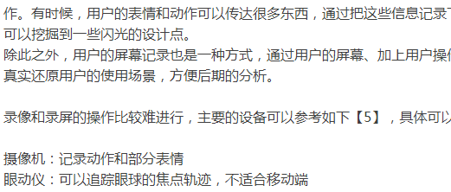

菜单

C:\Users\user\Desktop\菜单.PNG

登录链接



面包屑导航

C:\Users\user\Desktop\面包屑导航.PNG